吴川市人民政府办公室

吴府办函〔2018〕14号

吴川市人民政府办公室关于批转市气象局
《吴川市2018年人工影响天气
工作计划》的通知

各镇人民政府，各街道办事处，市经济开发区管委会，吴川工业园管委会，市府直属有关单位：
经市人民政府同意，现将市气象局制订的《吴川市2018年人工影响天气工作计划》批转给你们，请按照执行。执行过程中遇到的问题，请径向市气象局反映。

吴川市人民政府办公室
2018年2月9日

吴川市2018年人工影响天气工作计划

为全面做好吴川市2018年人工影响天气（以下简称：“人影”）工作，服务全市抗旱减灾和地方经济、生态建设，应对可能出现的季节性旱情造成的水资源短缺，尽早部署人影的各项准备工作，按照省人工影响天气中心开展人工增雨作业的要求和吴川市的需要，制定吴川市2018年实施火箭人工增雨作业计划。
一、吴川市2017年降水量统计和2018年降水量预测
2017年，全市平均降水量1487.0毫米，较常年同期平均值偏少7.0%。
根据气象监测数据，2017年12月，我市各地的平均降水量为2.4毫米，较常年偏少8-9成。预计，2018年1-5月，全市的降雨量较常年值偏少，其中2月降水量偏少较明显。降水呈前少后多分布，时空与地理上分布不均匀，部分地区将出现气象干旱（详见图1）。因此，我市今年春耕和秋冬用水资源仍需要合理开发和调配。为不失时机地在我市开展人工增雨作业，必须及早做好人工增雨作业的各项准备工作，确保人民群众生活和农业生产用水的需要。

图1：2018年1-5月降水趋势预报
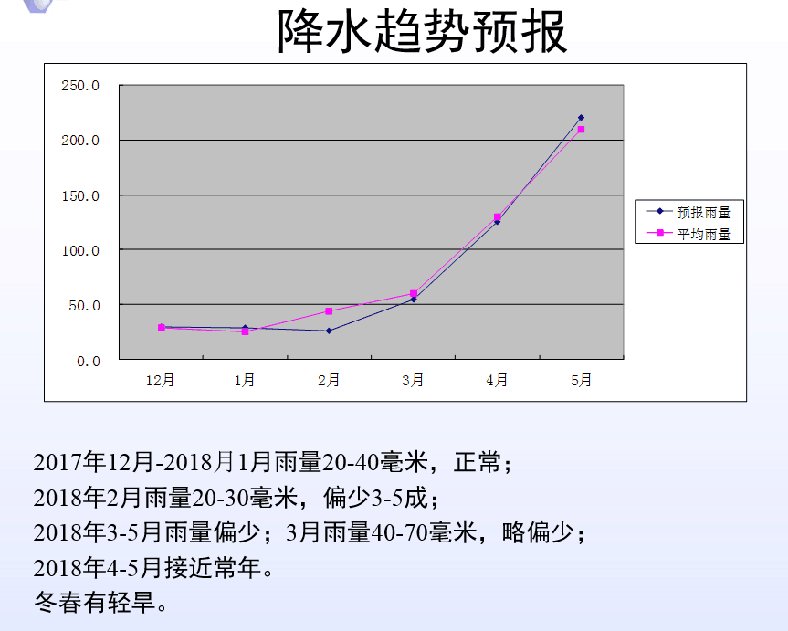

二、人工增雨作业的大致时段
根据我市的气候特点以及生产生活用水的需要，在确保防汛
安全的前提下，拟于2018年5月和9月至11月，视气象防灾减灾、增雨防雹、生态建设和重大社会活动保障服务等需要组织实施人影作业。
三、作业规模及布局
利用地面人工增雨作业车发射火箭弹实施人工增雨。在吴川布置一个作业组，作业组由湛江市人工增雨指挥部统一协调指挥，按人工增雨布点方案在全市范围实施作业。
根据吴川市的地形地貌特点，全市共选取3个人工增雨作业点，分别为覃巴镇吉兆村、吴阳镇姚村、海滨街道海沟村（详见图2）。作业区域覆盖全市水库集水区及主要河流汇水区，森林农场、植树造林、退耕还林、湿地保护等生态工程建设和保护区。根据作业需求和作业规模，经有关部门批准，可临时增加作业点。

图2：吴川市人工增雨作业点分布图
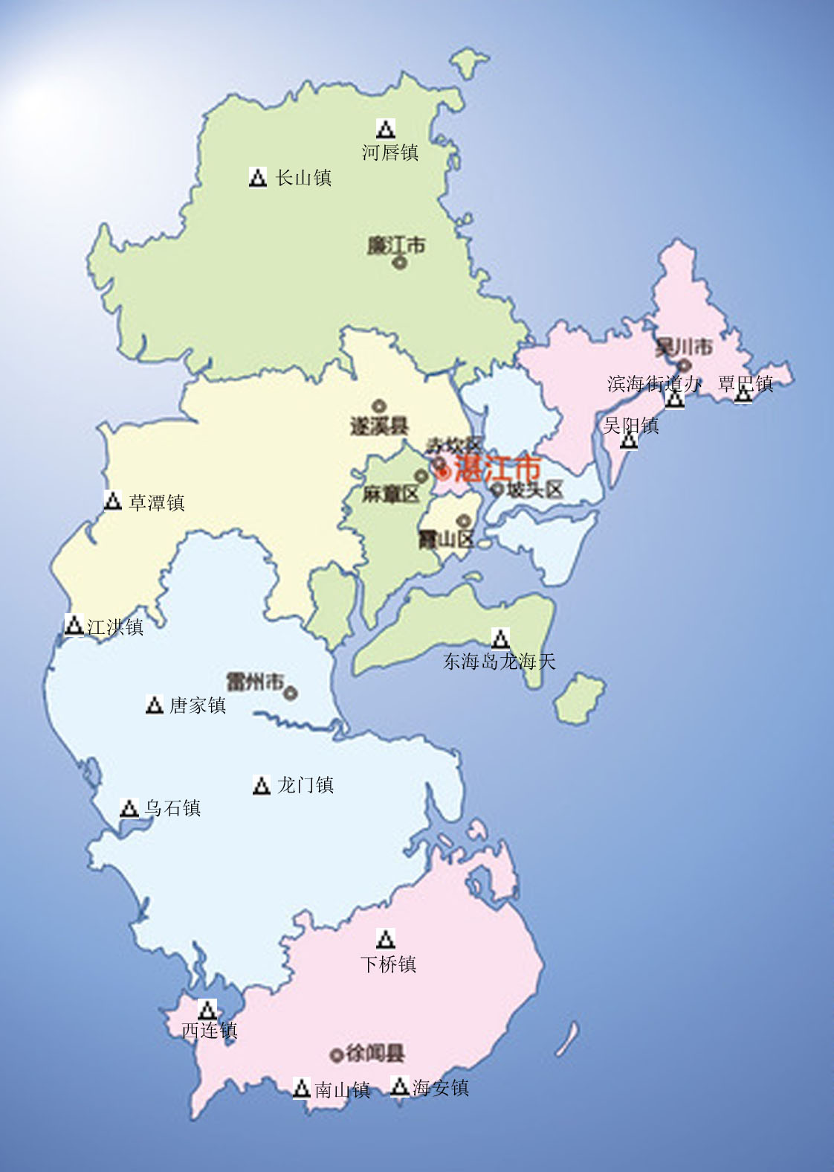

四、重点任务
（一） 加强组织领导。进一步健全“政府主导、气象主管、部门联动、军地联合、社会参与”的人影工作机制，坚持统筹规划，调动各方力量，推动人影工作协调发展。
（二）全力做好年度全市人影安全管理工作。在市政府的领导下，认真履行社会管理职能，完善人影作业安全的各项制度和安全措施；认真做好作业人员岗前培训考核、年度备案、空域申请、作业公告、人身安全保障、作业装备年检、维护和保养、作业经费落实、作业火箭弹药采购和运输存储等管理工作，开展人工影响天气工作安全检查，确保各项安全管理制度落实到位。
（三）加快推进人影标准化作业站点建设。按照省人影中心有关要求，继续完善人影作业站点的标准化建设，完善新增作业点的有关信息，积极推进人影信息化建设，提高人工增雨防雹作业指挥效率，增强人工影响天气作业的防灾减灾能力。
（四）建立常态化的人影作业机制。结合生活和工农业生产、应对突发事件和重大活动保障等需求，一年四季适时开展人工增雨作业，加大人工增雨作业保障面积，必要时加强区域合作及开展飞机作业，强化人影作业科技支撑，提高作业效率。加强与相关部门的沟通协调机制，及时通告人工影响天气作业效果。
五、作业经费

根据《人工影响天气管理条例》(国务院令第348号)规定，经市人民政府批准的人工影响天气工作属于公益性事业，地方财政应视实际情况给予适当的作业经费支持。

2018年度人影工作经费使用范围包括：

（一）地面作业业务经费：地面作业装备费、装备弹药存储、损耗、运输费、地面作业空域协调会议费、作业装备年检费、作业指挥车辆和运输抢修车辆的维护维修费、基地建设和外场试验费。

（二）购置和仓储费：指催化剂和火箭弹购置费、差旅费、专用运输车辆租赁费、以及仓储保管费和保险费。

（三）设备保障费：指人影作业探测、通讯、指挥系统设备添置、更新维护费，以及火箭等设施设备维护、检修专用材料费、委托业务费、交通费、差旅费。

（四）继续完善人工影响天气标准化作业示范点建设。

（五）其它费用：必要使用飞机作业时，发生的飞机租赁、租用主降机场和备降机场保障费、飞机停场费、飞行小时费、空域协调费、租机管理费、外场通讯费、购置播撒物质及损耗、播撒设备购置费、通讯设备检测、指挥控制设备、计算机网络设备等维护、检测费、作业人员培训费用等。
六、工作要求
（一）强化人工影响天气安全监管。建立健全人工影响天气组织机构，建立责任明确、操作规范、制度严格、措施到位的人工影响天气安全监督管理体系，加强空域申请、作业公告、弹药储运、转场交通、作业人员安全等重点环节的管理，完善安全事故应急处置预案，提高事故应急处置能力。
（二）加强人工影响天气作业装备安全管理。严格作业装备维护维修，确保装备年检合格率达100%，坚决杜绝责任性安全事故发生。严格作业弹药运输、储存，装备人工增雨防雹火箭储运保险柜，做好炮弹和火箭弹出入库登记，禁止使用超过保存期以及多裂破损的火箭弹。
（三）规范人工影响天气作业操作程序。作业过程中要严格遵守人工影响天气安全作业有关规定，积极主动向空管部门做好作业空域申请和作业公告制度。按照职责分工，做好作业站点的综合作业指挥和现场指挥。作业期间作业人员服从统一指挥，做到令行禁止，确保作业安全。
（四）加强作业和管理人员安全技能培训。做好人工影响天气作业和管理人员安全技能培训及年检考核工作，确保人工影响天气作业和管理人员持证上岗率达到100%。
（五）加大科普宣传力度。充分利用各类宣传媒体，加大人工影响天气科普宣传教育力度，提高全社会对人工影响天气的科学认识，努力营造人工影响天气工作健康发展的良好社会氛围。
（六）严格执行人工影响天气作业上报规定。及时上报人工影响天气作业信息，全面收集和整理与作业有关的实时气象探测资料和作业效果评价，不断提高人工影响天气作业水平。

抄送：市委办公室，市人大常委会办公室，市政协办公室，
市纪委，市法院，市检察院，驻吴有关单位。

